**راهنمای نصب چشمی و مگنت بیسیم دزدگیر اماکن کلاسیک**

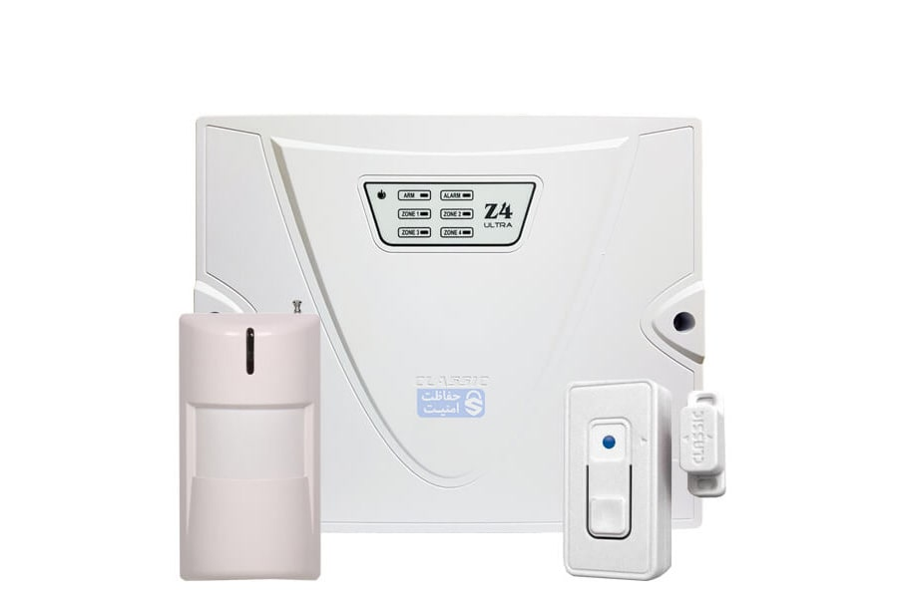

**راهنمای نصب چشمی و مگنت بیسیم دزدگیر اماکن کلاسیک**

**کددهی چشم بی‌سیم (زون ۲):**

جهت کددهی چشم بی‌سیم لازم است:

* چهار جامپر داخل کادر (D0 ، D3 ،D2 ،D1) را مانند شکل و بقیه جامپرها را به صورت دلخواه بچینید، سپس چشم را روشن نمایید.  
  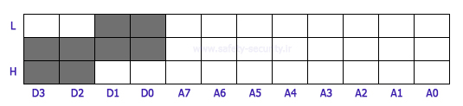
* سپس فیوز AUX دستگاه را خارج نموده و شاسی LRN را نگه دارید.
* سپس شاسی داخل چشم را فشار دهید.
* دزدگیر بیپ ممتد می‌زند در این حالت چشم کد گرفته و می‌توانید آن را نصب نمایید.
* جهت اضافه نمودن چشم فقط لازم است جامپر چشم را مانند چشم نصب شده تنظیم نمایید.
* در این حالت شما می‌توانید به تعداد دلخواه چشم بی‌سیم به دستگاه اضافه نمایید.

**کددهی شوک سنسور بی‌سیم (زون ۲):**

جهت کددهی شوک سنسور بی‌سیم لازم است:

* چهار جامپر داخل کادر (D3 ،D2 ،D1 ،D0) را مانند شکل قرار دهید و بقیه جامپرها را به صورت دلخواه بچینید، سپس شوک سنسور را روشن نمایید.  
  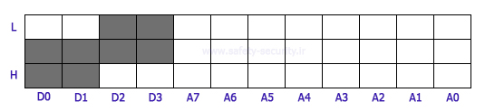
* سپس فیوز AUX دستگاه را خارج نموده و شاسی LRN را نگه دارید.
* شوک سنسور را تحریک نمایید.
* دزدگیر بیپ ممتد می‌زند. دراین حالت شوک سنسور کد گرفته است و آماده نصب می‌باشد.
* جهت اضافه نمودن شوک سنسور فقط لازم است جامپر شوک سنسور را مانند شوک سنسور نصب شده تنظیم نمایید.
* در این حالت شما می‌توانید به تعداد دلخواه شوک سنسور بی‌سیم به دستگاه اضافه نمایید.

**کددهی مگنت بی‌سیم (زون ۲):**

جهت کددهی مگنت بی‌سیم لازم است:

* چهار جامپر داخل کادر (D3 ،D2 ،D1 ،D0) را مانند شکل قرار دهید و بقیه جامپرها را بصورت دلخواه بچینید و مگنت را روشن نمایید.  
  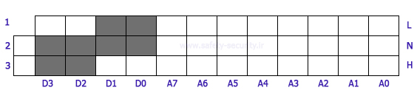
* سپس فیوز AUX دستگاه را خارج نموده و شاسی LRN را نگه دارید.
* مگنت را تحریک نمایید.
* دزدگیر بیپ ممتد می‌زند در این حالت مگنت کد گرفته است و آماده نصب می‌باشد.
* جهت اضافه نمودن مگنت فقط لازم است جامپر مگنت را مانند مگنت نصب شده تنظیم نمایید.
* در این حالت شما می‌توانید به تعداد دلخواه مگنت بی‌سیم به دستگاه اضافه نمایید.

**نکته مهم:** دستگاه‌های [**دزدگیر اماکن**](https://turingsanat.com/product-category/alerts/) کلاسیک که قابلیت تفکیک زون ۲ و ۳ را دارد. بعد از کددهی، جامپر (D0) را به پایه (N-H) تغییر دهید.

منبع : https://turingsanat.com/%d8%b1%d8%a7%d9%87%d9%86%d9%85%d8%a7%db%8c-%d9%86%d8%b5%d8%a8-%da%86%d8%b4%d9%85%db%8c-%d9%88-%d9%85%da%af%d9%86%d8%aa-%d8%a8%db%8c%d8%b3%db%8c%d9%85-%d8%af%d8%b2%d8%af%da%af%db%8c%d8%b1-%d8%a7%d9%85/